1. Descrizione del problema e dataset
Il presente progetto si pone l'obiettivo di sviluppare e valutare un sistema di Computer Vision dedicato al rilevamento di soggetti umani e armi da fuoco, come pistole e fucili d'assalto, in scenari eterogenei. Il compito dell’ Object Detection in questo ambito affronta sfide critiche che includono il riconoscimento di oggetti piccoli a grandi distanze e l'identificazione di armi parzialmente nascoste o impugnate con diverse posture. Per rispondere alla necessità di creare un sistema robusto, sono state messe a confronto tre delle architetture più avanzate nello stato dell'arte: Grounding DINO, DETR (DEtection TRansformer) e SAM 3 (Segment Anything Model).
Il dataset utilizzato è stato selezionato per la sua elevata variabilità e per la qualità delle annotazioni, proponendo immagini che ritraggono persone in molteplici angolazioni e contesti con un'attenzione particolare alla diversità tra armi corte e lunghe. La struttura dei dati segue lo standard COCO, organizzandosi in una gerarchia che include una cartella per le annotazioni con i relativi file JSON per l'addestramento, la validazione e il test, oltre alle cartelle contenenti i file multimediali per le rispettive fasi. Al fine di ottimizzare la pipeline di lavoro e garantire la riproducibilità dell'esperimento, il dataset è stato ospitato su un repository GitHub e distribuito tramite la funzione Releases. Questa specifica scelta tecnica permette di automatizzare completamente il setup tramite script di download e scompattamento, riducendo drasticamente i tempi di trasferimento rispetto al caricamento dei singoli file.
dataset/
├── annotations/
│ ├── instances_train2017.json
│ ├── instances_val2017.json
│ └── instances_test2017.json
├── train/
├── val/
└── test/
2. Principali soluzioni usate in letteratura
Sebbene la letteratura sia attualmente dominata dalle soluzioni della famiglia YOLO, ampiamente apprezzate per l'efficienza in scenari real-time, le architetture selezionate per questo progetto rappresentano la nuova frontiera della precisione e della flessibilità operativa. A differenza dell'approccio YOLO, che divide l'immagine in una griglia fissa, il sistema DETR adotta un Attention Mechanism per analizzare l'immagine nella sua globalità, garantendo una comprensione superiore del contesto spaziale. Un limite strutturale dei modelli YOLO classici risiede nella loro natura di sistemi chiusi: se non specificamente addestrati su una categoria, come ad esempio le armi, non sono in grado di rilevarla. Al contrario, Grounding DINO e SAM 3 superano i vincoli del training statico sfruttando il linguaggio naturale per individuare oggetti anche attraverso descrizioni testuali arbitrarie. Inoltre, l'integrazione di architetture come SAM 3 introduce una segmentazione accurata dei pixel che permette di analizzare la forma esatta dei soggetti, riducendo drasticamente i falsi positivi generati da bounding box simili o ambigue.
3. Architetture adottate
Il progetto analizza tre tecnologie della Computer Vision moderna, ognuna delle quali introduce un approccio unico alla risoluzione del problema.
Grounding DINO: si evolve da DINO (DETR con Improved DeNoising Anchor Boxes), un solido framework di rilevamento basato su trasformatori che eccelle in scenari a insiemi chiusi, ma che originariamente manifestava limiti strutturali nel riconoscimento di categorie non familiari o descritte da termini nuovi. Per superare queste restrizioni, Grounding DINO implementa un allineamento profondo tra linguaggio e dati visivi, sfruttando una formazione specializzata sulle coppie immagine-testo e sulle attività di grounding, in cui ogni regione di un’immagine viene abbinata a una specifica parola o frase.
L'intuizione alla base del modello è che il rilevamento di oggetti generici possa essere appreso efficacemente se il sistema viene addestrato su vasti set di dati multimodali, che includono riquadri di delimitazione associati a descrizioni testuali, raccolte di immagini con didascalie ed espressioni di riferimento naturali. Grazie a questa ricchezza linguistica, il sistema acquisisce la capacità cruciale di collegare termini arbitrari a regioni specifiche dell'immagine, permettendo di individuare non solo categorie comuni, ma anche oggetti nuovi o altamente specifici che esulano dal training statico tradizionale. L’architettura si sviluppa attraverso fasi concettuali mirate all'unificazione di testo e immagini:
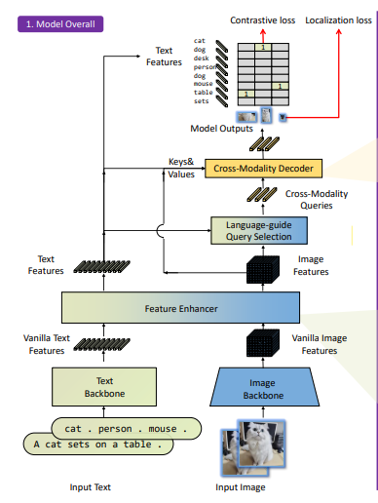
- Feature Enhancer: Il processo inizia con il Feature Enhancer, che fonde le caratteristiche dell'immagine provenienti da uno Swin Transformer con gli embedding di testo generati da BERT. Questa integrazione avviene nelle fasi iniziali del modello grazie a un meccanismo di attenzione incrociata tra i token visivi e testuali.
- Query guidate dal linguaggio: Il sistema adotta una selezione delle query guidata dal linguaggio per individuare le regioni dell'immagine più rilevanti in base al testo di input, trasformandole nelle query operative che verranno elaborate dal decodificatore.
- Decodificatore: Il raffinamento finale avviene nel decodificatore cross-modalità, che confronta ripetutamente ogni query con le caratteristiche sia dell'immagine che del testo, inniettando le informazioni linguistiche direttamente nella testa di rilevamento per produrre bounding box estremamente precise.
- Grounding delle sotto-frasi: Un aspetto fondamentale di questa strategia è il grounding delle sotto-frasi, che isola ogni blocco di testo o nome di categoria per evitare che il modello mescoli concetti non correlati. Impedendo l'interazione tra termini distinti, questa tecnica preserva la fedeltà della rappresentazione semantica senza compromettere la maneggevolezza del sistema.
Questa complessa struttura trasforma radicalmente il concetto di DETR in un sistema a set aperto, capace di elaborare qualsiasi prompt testuale e restituire coordinate spaziali e punteggi di confidenza accurati.

DETR: Il sistema DETR (DEtection TRansformer), introdotto da Facebook AI nell'articolo "End-to-End Object Detection with Transformers", rappresenta un cambio di paradigma nel campo del rilevamento degli oggetti, sostituendo i metodi tradizionali basati su griglie fisse con un approccio basato interamente sui Trasformatori. L'architettura si articola in quattro componenti fondamentali che lavorano in sinergia per mappare l'input visivo in previsioni dirette:
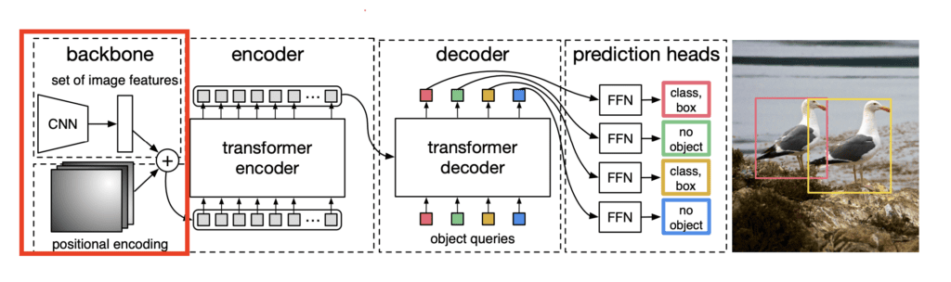

- Backbone: Il processo ha inizio con il Backbone, una rete neurale convoluzionale tipicamente basata sull'architettura ResNet (come ResNet-50 o ResNet-101). Questa componente funge da estrattore di caratteristiche, elaborando l'immagine grezza per produrre una rappresentazione visiva ad alto livello. Tuttavia, poiché i Trasformatori non possiedono una conoscenza intrinseca dell'ordine spaziale, prima di procedere alla fase successiva vengono applicate le codifiche posizionali. Queste ultime iniettano informazioni relative alla posizione dei pixel all'interno dell'immagine 2D, permettendo al modello di mantenere una consapevolezza spaziale fondamentale per la corretta localizzazione degli oggetti.
- Encoder: Successivamente, le caratteristiche estratte e arricchite dalle codifiche posizionali vengono trasmesse all'Encoder. Attraverso una serie di livelli di Transformer Encoder, il sistema sfrutta meccanismi di Multi-Head Self-Attention per analizzare contemporaneamente diverse parti dell'immagine, catturando le dipendenze a lungo raggio e comprendendo le relazioni contestuali tra regioni distanti. Questo flusso di informazioni viene ulteriormente raffinato da reti Feedforward, che trasformano le caratteristiche apprese in una rappresentazione semantica globale dell'intera scena visiva.
- Decoder: L'elemento di maggiore innovazione è costituito dal Decoder, un componente che distingue DETR dai Vision Transformers standard. Il decodificatore accetta in input sia le caratteristiche codificate dall'encoder sia un set di query di oggetti appresi. Oltre ai moduli di Self-Attention e Feedforward, il decoder introduce la Multi-Head Cross-Attention, un meccanismo che permette alle query di interagire attivamente con le caratteristiche prodotte dall'encoder. Il risultato di questa fase è un insieme di incorporamenti (embeddings) che rappresentano i potenziali oggetti identificati all'interno dell'immagine.
- Prediction Heads: Il percorso si conclude nelle Prediction Heads, l'ultimo componente dell'architettura. Queste teste di previsione elaborano le query degli oggetti provenienti dal decodificatore per determinare se un oggetto sia effettivamente presente e, in caso affermativo, calcolare le coordinate del relativo bounding box. È proprio in questa fase che viene calcolata la funzione di perdita, che combina la precisione della classificazione con l'accuratezza della localizzazione geometrica. Attraverso questo meccanismo di perdita complessiva, l'intera rete viene addestrata per ottimizzare simultaneamente l'identificazione semantica e la precisione spaziale del rilevamento.

SAM 3: L'architettura di SAM 3 si basa sul paradigma DETR, opportunamente adattato per gestire le rigorose necessità della segmentazione concettuale attraverso una struttura composta da un Fusion Encoder e un Transformer Decoder. 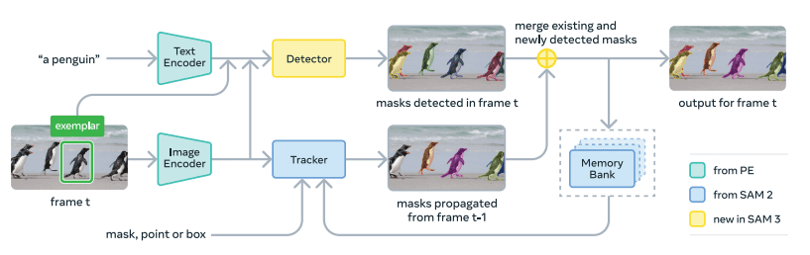
- Il processo ha inizio con il Fusion Encoder, che funge da ponte tra il dominio visivo e il prompt fornito dall'utente. Questa componente preleva le caratteristiche dell'immagine dal backbone e le condiziona incrociandole con i token del prompt, i quali possono derivare sia da stringhe testuali (come "pistola") sia da esempi visivi (ritagli di oggetti specifici). Tale fase di fusione permette di evidenziare con efficacia le regioni dell'immagine coerenti con il concetto cercato, sopprimendo al contempo il rumore di fondo irrilevante.
- Una volta condizionate, le caratteristiche vengono trasmesse al Transformer Decoder, che utilizza un set di query di oggetti apprese per localizzare potenziali corrispondenze. A differenza dei rilevatori tradizionali vincolati a un elenco statico di categorie, SAM 3 opera come un sistema a vocabolario aperto: per ogni query, il modello produce un logit di classificazione binaria che indica la pertinenza della regione rispetto al prompt, predicendo simultaneamente le coordinate del bounding box e le relative maschere di segmentazione.
Per raggiungere una precisione millimetrica e garantire confini "pixel-perfect", il rivelatore impiega strategie di "Divide-And-Conquer" (DAC) e un raffinamento iterativo dei box, mantenendo una natura fondamentale di indipendenza dall'identità dell'oggetto.
L'innovazione più significativa introdotta da SAM 3 è tuttavia la Presence Head, un modulo progettato per separare nettamente il compito di riconoscimento semantico dalla localizzazione geometrica. Nelle architetture standard ispirate a DETR, ogni query tenta di determinare contemporaneamente la natura e la posizione di un oggetto, incorrendo spesso in "rilevamenti fantasma" dove il modello forza una previsione basata sul semplice rumore di fondo. La Presence Head risolve questa criticità introducendo un token globale appreso che valuta l'intero contesto dell'immagine prima della localizzazione specifica. Questo token viene addestrato per rispondere alla domanda binaria sulla presenza del concetto descritto nel prompt, restituendo un punteggio scalare. La confidenza finale di ogni rilevamento viene quindi calcolata come prodotto tra questo punteggio di presenza globale e quello dell'oggetto locale. Grazie a questa separazione tra controllo semantico e geometrico, SAM 3 evita le trappole tipiche dei modelli a vocabolario aperto, garantendo una robustezza superiore nelle applicazioni di sicurezza.

4. Risultati

Modello | mAP (0.50:0.95) | AP@0.75 | AP small | AP medium | AP large | AR@100
GROUNDING DINO | 0.681 | 0.704 | 0.354 | 0.291 | 0.793 | 0.720
DETR | 0.600 | 0.635 | 0.002 | 0.094 | 0.723 | 0.653
SAM3 | 0.814 | 0.835 | 0.517 | 0.532 | 0.909 | 0.836
L’analisi dei risultati sperimentali offre una conferma di quanto descritto sul piano teorico, evidenziando come l’evoluzione dalle architetture a "insieme chiuso" verso sistemi a "vocabolario aperto" determini un salto prestazionale drastico, in particolare nel rilevamento di oggetti critici e di piccole dimensioni.
Il primato tecnologico di SAM 3 è testimoniato da un mAP di 0.814 e, soprattutto, da un valore di 0.517 nel rilevamento di piccoli oggetti (AP small). Questi numeri trovano una giustificazione diretta nell'introduzione della Presence Head: mentre i rilevatori convenzionali come DETR tendono a produrre "rilevamenti fantasma" forzando una previsione anche sul rumore di fondo, SAM 3 utilizza il suo token globale per validare la presenza semantica dell'arma prima ancora di procedere alla sua localizzazione. L'accuratezza geometrica del modello, riflessa nel valore di 0.835 in AP@0.75, è invece il risultato diretto delle strategie Divide-And-Conquer (DAC) e del raffinamento iterativo dei box. Questi meccanismi permettono al sistema di superare i limiti delle bounding box tradizionali, raggiungendo una precisione quasi millimetrica sui confini degli oggetti che risulta fondamentale per distinguere un'arma da un oggetto di uso comune.
Grounding DINO si posiziona come una solida alternativa intermedia, confermando con un mAP di 0.681 l'efficacia dell'approccio multimodale. Il solido punteggio di 0.793 ottenuto negli oggetti di grandi dimensioni (AP large) è riconducibile all'efficienza del Feature Enhancer, che permette al modello di integrare le informazioni del testo già durante l'estrazione delle caratteristiche visive. A differenza delle query casuali del DETR, la selezione delle query guidata dal linguaggio permette a Grounding DINO di concentrare le risorse computazionali sulle regioni dell'immagine effettivamente coerenti con il prompt testuale. Inoltre, la strategia di grounding delle sotto-frasi garantisce una chiarezza semantica che evita confusioni tra concetti diversi, rendendo il modello particolarmente affidabile nel riconoscimento di soggetti umani e armi lunghe ben visibili nel frame.
Al contrario, i limiti strutturali del DETR originale emergono chiaramente nei punteggi più bassi della distribuzione, con un mAP globale di 0.600 e un fallimento quasi totale nel rilevamento di piccoli oggetti, dove si registra un AP small di appena 0.002. Nonostante l'uso dell'Attention Mechanism per catturare le relazioni globali, l'assenza di meccanismi di raffinamento multi-scala e di una guida linguistica impedisce al modello di generalizzare correttamente di fronte a posture insolite o armi parzialmente oscurate. Essendo vincolato a un addestramento statico e a categorie fisse, il DETR non possiede la flessibilità necessaria per interpretare correttamente i dettagli minuti di una pistola a distanza, confermando l'inadeguatezza delle architetture a set chiuso per le sfide più avanzate della videosorveglianza moderna.
5.Esempi di output
Oltre alla valutazione quantitativa tramite metriche COCO, è stata condotta un’analisi qualitativa degli output prodotti dai tre modelli al fine di comprendere più a fondo il loro comportamento 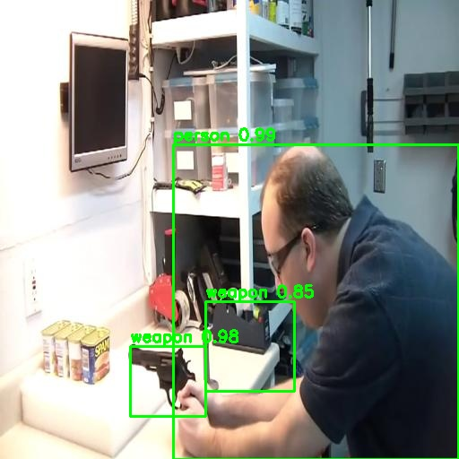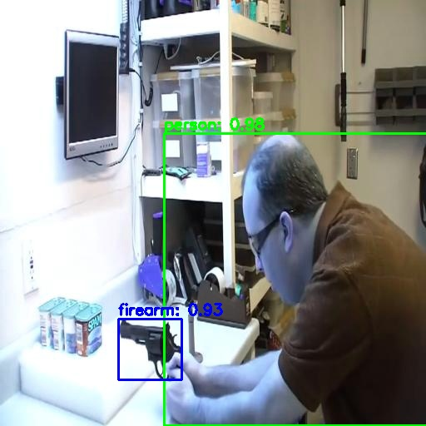
Nella figura si osserva come DETR classifichi erroneamente un oggetto di forma simile a una pistola come weapon, generando un falso positivo, mentre SAM3 non produce alcuna rilevazione.
L’errore di DETR è probabilmente dovuto alla sua natura puramente visuale, infatti la classificazione è fortemente dipendente da similarità locali di forma, contorno e texture. In presenza di oggetti ambigui o visivamente simili alla classe target, il modello tende a fare affidamento su pattern geometrici appresi durante il training, generando predizioni spurie.
SAM 3, invece, grazie alla Presence Head, verifica prima la reale presenza del concetto nell’immagine e riduce così predizioni spurie. Questo porta a una maggiore robustezza semantica e a meno falsi positivi.
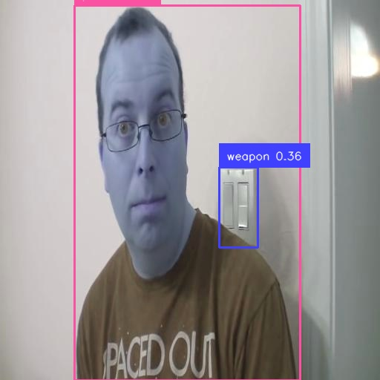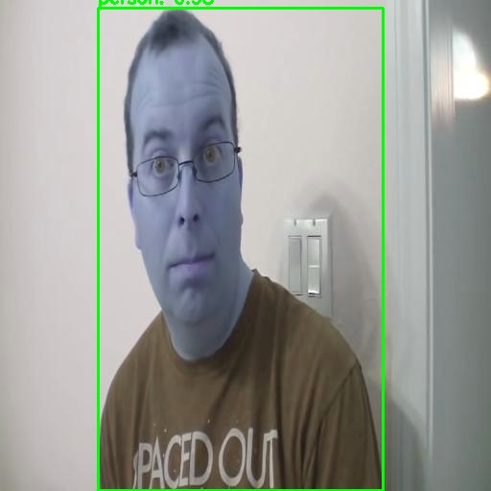
Nell’immagine considerata è presente una sola persona, mentre sullo sfondo è visibile un interruttore. Grounding DINO classifica erroneamente l’interruttore come weapon, generando un falso positivo, mentre DETR e SAM3 non producono rilevazioni spurie.
L’errore di Grounding DINO può derivare dall’allineamento visione–linguaggio: la selezione delle regioni guidata dal testo tende ad attivare aree che presentano somiglianze visive con il concetto richiesto. In presenza di forme compatte o contorni ambigui, il modello può quindi associare erroneamente oggetti di background alla classe target.

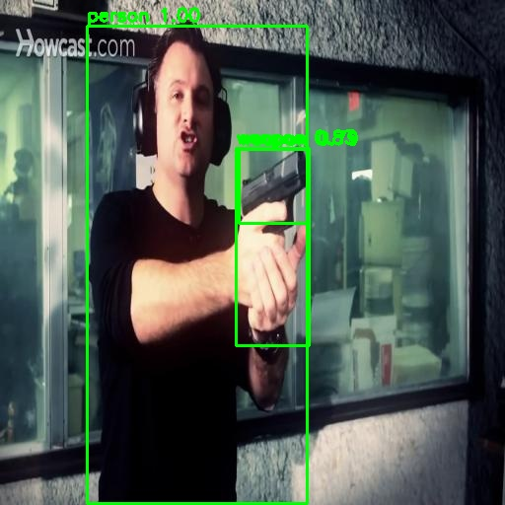
Nell’immagine considerata, Grounding DINO e SAM3 identificano correttamente tutte le istanze della persona presenti nella scena, inclusi dettagli difficili come il riflesso sulla finestra. DETR, invece, non rileva il riflesso e classifica erroneamente la mano della persona come weapon.
Grounding DINO e SAM3, grazie all’integrazione tra informazione visiva e semantica tramite il prompt testuale, riescono a focalizzarsi sul concetto di persona nell’intera scena e a ridurre sia i falsi negativi sia le predizioni spurie.

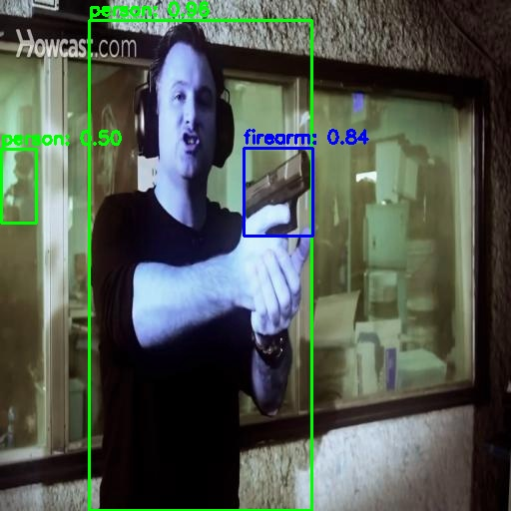

6. Sviluppi futuri
Sebbene i risultati ottenuti mostrino buone prestazioni, in particolare con l’architettura SAM3, rimangono diversi margini di miglioramento che possono essere esplorati in lavori futuri al fine di aumentare la robustezza e l’applicabilità del sistema in contesti reali.
Un primo sviluppo riguarda l’estensione del framework a scenari di videosorveglianza, dove le immagini risultano spesso caratterizzate da bassa risoluzione, rumore, compressione e condizioni di illuminazione non ottimali. In tali contesti, gli oggetti di interesse, come le armi, possono apparire molto piccoli o parzialmente occlusi, rendendo la detection più complessa rispetto alle immagini ad alta qualità utilizzate nei test. L’integrazione di tecniche di super-resolution o di training con dati degradati artificialmente potrebbe migliorare la robustezza dei modelli in queste condizioni.
Un secondo aspetto riguarda l’impiego di strategie di data augmentation e segmentazione mirata. Poiché le persone vengono generalmente rilevate correttamente mentre gli errori si concentrano sugli oggetti piccoli o ambigui (es. armi), potrebbe essere utile applicare tecniche di data segmentation o cropping focalizzato sulle regioni contenenti oggetti critici, aumentando la variabilità di scala, orientamento e contesto. Questo permetterebbe al modello di apprendere feature più discriminative per la classe weapon, riducendo falsi positivi e falsi negativi.
Nel complesso, tali sviluppi potrebbero rendere il sistema più affidabile e generalizzabile, favorendone l’impiego in applicazioni operative di sicurezza e sorveglianza.

Sitografia
https://github.com/facebookresearch/sam3
https://huggingface.co/facebook/sam3
https://learnopencv.com/sam-3-whats-new/
https://sodevelopment.medium.com/inside-sam-3-the-next-generation-of-metas-segment-anything-model-dfce8eae4c89
https://medium.com/data-science-in-your-pocket/meta-sam3-computer-vision-ai-that-can-do-everything-a041f76ac36c
https://ai.meta.com/research/publications/sam-3-segment-anything-with-concepts/
https://learnopencv.com/detr-overview-and-inference/
https://medium.com/@rafaeltol/understanding-and-coding-detr-detection-transfomer-80e4c206fbc8
https://akmaier.medium.com/detr-how-transformers-transformed-object-detection-1be0dbde7cb1
https://medium.com/axinc-ai/grounding-dino-detect-any-object-from-text-29808580cb32
https://akmaier.medium.com/grounding-dino-how-to-merge-attention-on-text-and-images-a72991102b62
https://github.com/IDEA-Research/GroundingDINO

